INSTRUÇÕES PARA PRÉ-MATRÍCULA

O objetivo deste tutorial é mostrar como consultar:
- Informações de disciplinas ofertadas para realizar a pré-matrícula;
- Efetuar a pré-matrícula.

- Informações sobre disciplinas ofertadas:

Entre no SIGA, em seguida entre em ENSINO > Plano de Oferta de Disciplinas

Ensino:

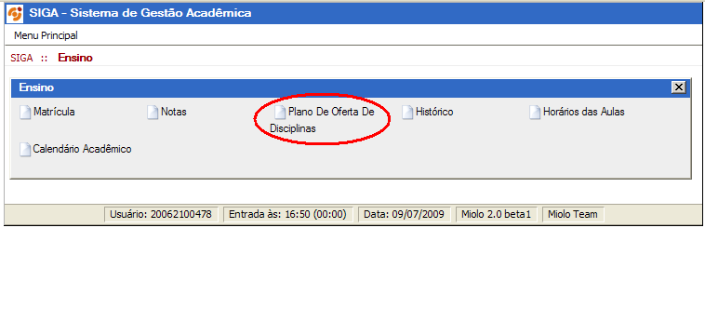

Plano de Oferta de Disciplinas:

Na tela seguinte você irá informar o departamento que a disciplina desejada pertence, o ano e o semestre que será realizada a consulta:

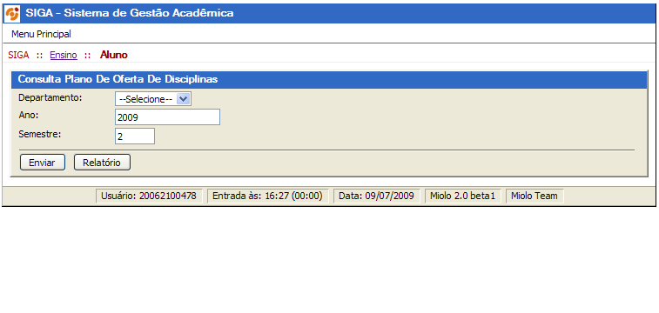
Ao clicar em Enviar aparecerá a relação de disciplinas deste departamento que estão sendo ofertadas no período selecionado:
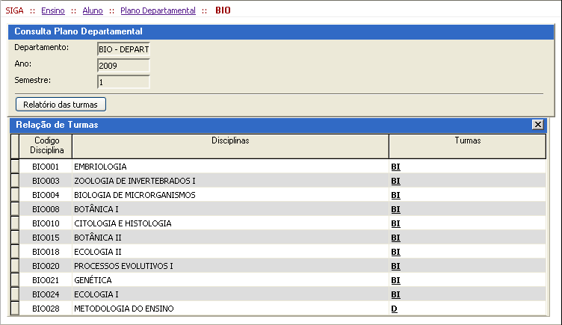

Consulte também a estrutura curricular do seu curso para conhecimento do código de disciplinas, número de créditos e pré-requisitos no site da UFVJM(www.ufvjm.edu.br) clicando em:

- Passar o mouse em Ensino>>Graduação (lado esquerdo);
- Clicar em Cursos;
- Clicar no nome do seu curso;
- Clicar em ESTRUTURA CURRICULAR;

Consulte também o quadro de horários clicando em ENSINO >Horários das Aulas:

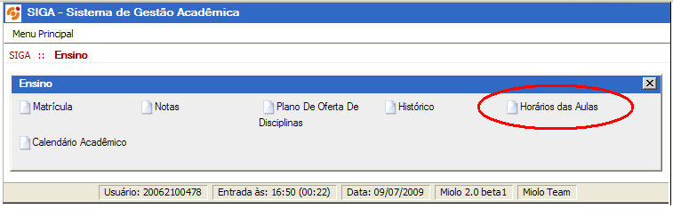

Então aparecerá uma janela onde deve ser escolhido o curso em que se deseja saber o horário:

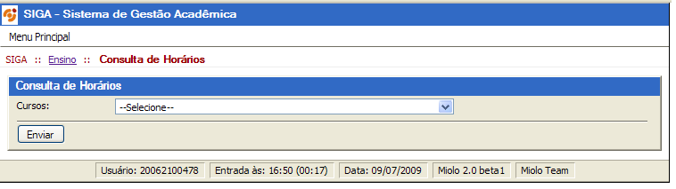

As disciplinas então aparecerão separadas por período:
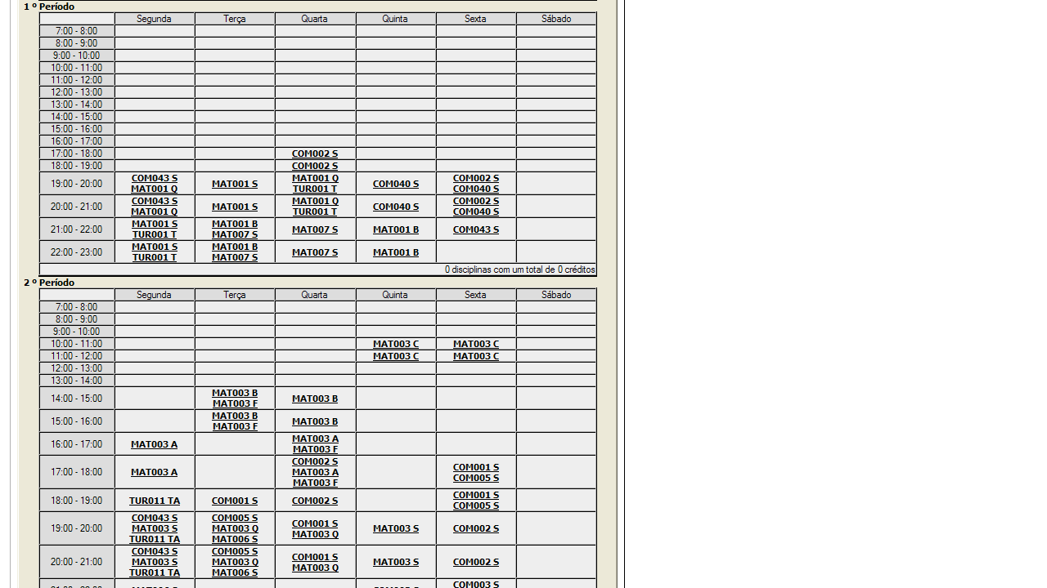

- Pré-Matrícula:

Para fazer a pré-matrícula, entre no SIGA, vá em Ensino>Matrícula:

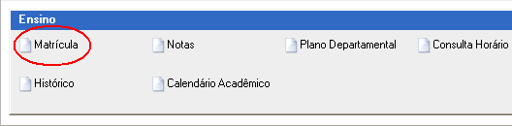

Na próxima tela, clique na aba Turmas Disponíveis:

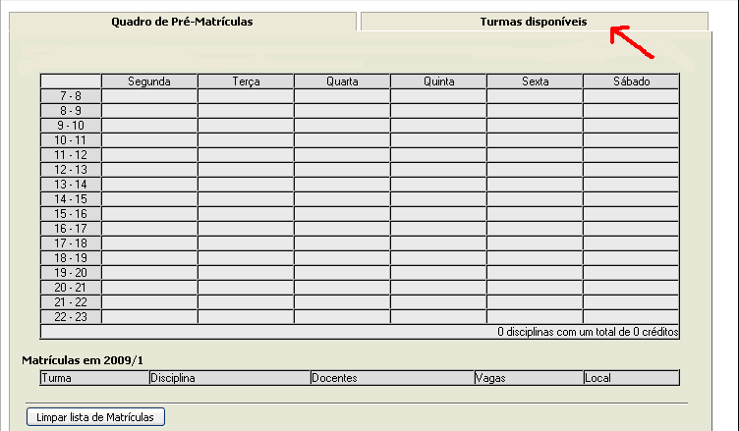

Nesta aba aparecerão todas as disciplinas que você poderá cursar, de acordo com o andamento no respectivo curso. Com um mínimo de 8 créditos, você poderá escolher disciplinas, de acordo com o horário estabelecido para cada disciplina. Selecionadas as disciplinas, clique em Matricular nas turmas selecionadas.
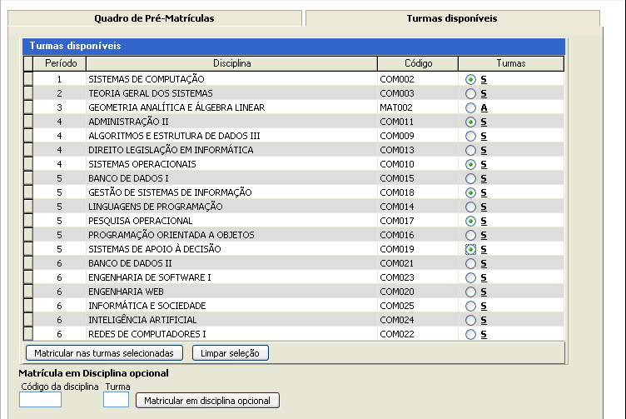

Volte na aba Quadro de Pré-Matrículas para visualizar as matrículas selecionadas. Note que existem posições em vermelho, quer dizer que existem disciplinas que coincidem horários, portanto terá que escolher apenas uma disciplina naquele horário.
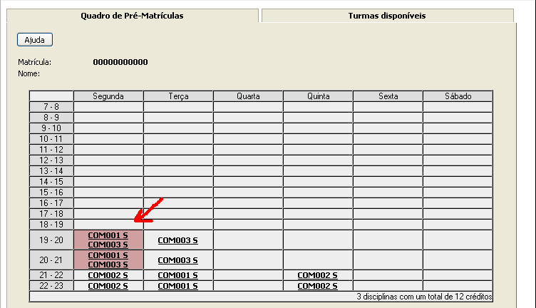

Para excluir uma disciplina, clique nela, ainda no quadro de pré-matrículas. Aparecerão algumas informações sobre ela. Clique em Cancelar esta pré-matrícula.
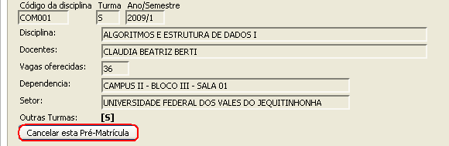

Para matricular-se em uma disciplina opcional preencha os campos (logo abaixo das disciplinas disponíveis) com o código da disciplina e a turma e clique em Pré-Matricular em disciplina opcional.
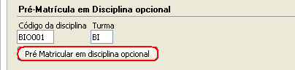

Se não houver nenhum dos seguintes problemas entre as disciplinas selecionadas:
- Coincidência de horário;
- Pré requisito não cumprido;
- Disciplina já cursada;

Você deverá aguardar o processamento e estará então PRÉ-MATRICULADO.

ATENÇÃO:

- O aluno que não fizer a pré-matrícula no período de 13 a 19 de julho perderá a prioridade por vagas em disciplinas, conforme artigo 56 do “Regulamento de Cursos de Graduação”.

- Não deixe de acompanhar os procedimentos de matrícula pela internet até que a sua matrícula seja EFETIVADA

Qualquer dúvida entre em contato através do e-mail sigaensino@ufvjm.edu.br e também através do contato de MSN siga@ufvjm.edu.br

Datas importantes:

- 12 a 19/07:
- 20/07: 1ª análise de matrícula pelo DTI
- 21 a 23/07: Ajuste de matrícula pelos alunos
- 24/07: 2ª análise de matrícula pelo DTI
- 25 a 28/07: Ajuste final de matrícula pelos alunos
- 29/07: 3ª análise de matrícula pelo DTI
- 30/07 a 02/08: Retirada de comprovante de matrícula pelos alunos

